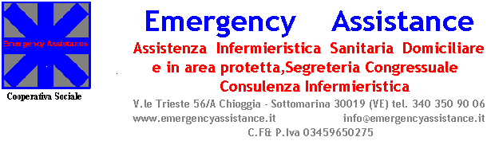


In fase di accreditamento

Le Malattie Infiammatorie Croniche dell’intestino

Corso di aggiornamento per Infermieri

30-31/10/2003 Centro Congressi “Kursaal” Sottomarina Chioggia
Lungomare Adriatico

30/10/2003

Ore:15.30-16.00

Registrazione partecipanti

Ore: 16.00-19.00

Docente: Dott. Antonio Sommariva

(Chirurgo presso la Chirurgia Generale Ospedale Civile di Venezia )
- Morbo di Crohn,Rettocolite Ulcerosa: Cenni di anatomia,aspetti clinici,sintomi,decorso,
diagnosi, complicanze ,fattori scatenanti e aggravanti, esami di laboratorio,strumentali.
Terapia farmacologica ,nutrizionale, chirurgica, sviluppi futuri della terapia delle M.I.C.I.

Chiusura dei lavori prima giornata

31/10/2003

Ore: 08.45-10.45
Docenti: Roveron Gabriele
Vettorato Maria Grazia

- Nursing e M.I.C.I. (Malattie Infiammatorie Croniche Intestinali): dall’analisi dei bisogni
assistenziali alle possibili diagnosi infermieristiche e problemi collaborativi negli aspetti
fisiologici, psicologici e socio-relazionali;

Ore 10.45-11.00
- Coffèe break;

Ore: 11.00-12.30
Docenti: Roveron Gabriele
Vettorato Maria Grazia

Ruolo dell’infermiere – attuale e avanzato – nel management della persona affetta

da malattie infiammatorie croniche intestinali;
- Confronto dell’esperienza nazionale e internazionale;

Ore: 12.30-13.00
Docenti: Roveron Gabriele
Vettorato Maria Grazia

L’organizzazione di un Servizio infermieristico specialistico dedicato alle malattie

infiammatorie croniche intestinali;

Ore 13.00 - 1400
- Lunch;

Ore: 14.00-15.00
Docenti: Zabeo Eugenio (Presidente del Consiglio di Amministrazione dell’Associazione
Malattie Infiammatorie Croniche Intestinali del Triveneto)

- Presentazione dell’Associazione A.M.I.C.I. e testimonianza: ambiti e territorio di
pertinenza; ruolo e finalità associative; collaborazione con altre associazioni, enti,
istituzioni ed aziende e servizi pubblici e sanitari; attività in corso e progetti futuri;

Ore: 15.00-17.45
Docenti: Doria Roberto

Roveron Gabriele

Vettorato Maria Grazia

- LAVORI IN GRUPPI (Tempo a disposizione massimo 2 ore 30 minuti e gruppi di 5-7 persone)
Presentazione di un caso clinico particolare e problematico in diversi ambiti;
Individuazione delle problematiche del caso e formulazione di diagnosi infermieristiche
e problemi collaborativi;
Obiettivi generali, specifici e prioritari; Indicatori di Verifica; Pianificazione Assistenziale;

Ore 16.00-16.15

- Coffèe break;

Ore: 17.45-18.45
Docenti: Doria Roberto

Roveron Gabriele

Vettorato Maria Grazia

- Presentazione dei singoli Lavori e discussione plenaria con il contributo degli esperti;

Ore 19:00

Test e chiusura lavori.

Segreteria Organizzativa : Emergency Assistance P.S.C.S.A.R.L
Viale Trieste 56/A
Chioggia – Sottomarina (VE) Italia
Cap.30019
Tel.340 350 90 06
e-mail : ecm@emergencyassistance.it
segreteria@emergencyassistance.it
info@emergencyassistance.it

Convenzione Alberghiera***: Camera singola 35 Euro
Camera doppia 30 Euro
Per informazioni e prenotazioni tel. 349 32 67 604

Informazioni utili per arrivare al Centro Congressi Chioggia

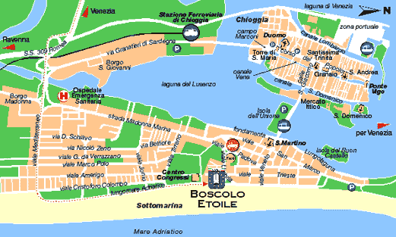
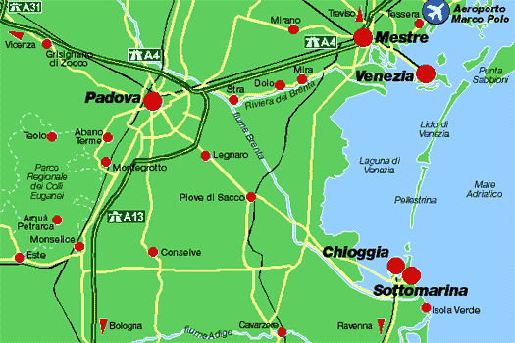

N° Tel. Utili:

Segreteria Congressuale 340 350 90 06
Info. Emergency Assistance 349 326 76 04
Centro Congressi Chioggia 041 554 45 10

Corso di aggiornamento E.C.M per Infermieri

Iscrizioni: Il corso è a numero chiuso (30 Partecipanti), le ammissioni saranno disposte insindacabilmente da Emergency Assistance. La domanda di iscrizione dovrà pervenire ad Emergency Assistance Viale Trieste 56/a 30019 Chioggia – Sottomarina (VE) o mediante e-mail:ecm@emergencyassistance.it entro e non oltre il 25/09/2003. I partecipanti verranno avvisati dell’ammissione
al corso mezzo posta e successivamente dovranno effettuare il bonifico bancario di 45 Euro intestato a (Emergency Assistance PSCSARL - Agenzia BNL Sottomarina di Chioggia Viale Veneto, 10 cap.30019 ABI 01005 8 CAB 20901 5 C/C 6230 ) indicando nella causale (Corso di aggiornamento E.C.M- Le malattie infiammatorie croniche dell’intestino).
La domanda si ritiene respinta se non si riceverà notifica di ammissione al Corso di aggiornamento mezzo posta.
Non saranno accettate le domande pervenute con moduli diversi da quelli previsti da Emergency Assistance.
I moduli di iscrizione possono essere richiesti al tel. n° 340 350 90 06
e-mail info@emergencyassistance.it

Alla registrazione il partecipante dovrà esibire documento di identità e copia del bonifico bancario.

DOMANDA DI AMMISSIONE

Titolo :___________________________________________________________________

_________,il___/___/20___

Il / la sottoscritto /la:_____________________________________________________________________________________________

Nato/a a ____________________il____/___/_____ Residente in__________________________

via__________________________________ Prov. ( __) CAP_____recapito telefonico (sia fisso

che mobile) fisso_____/_________ Mobile ____/__________ indirizzo e-mail: ______________

Qualifica_______________________________Ente di apparteneza_______________________

P.IVA____________________________ o *Codice Fiscale___________________Pernottamento Si No.

CHIEDE DI PARTECIPARE AL CORSO E.C.M:
___________________________________________________

IN OGGETTO CHE SI TERRA’ IN DATA_________________________________(SPECIFICARE LA DATA O LE DATE)

AUTORIZZAZIONE AL TRATTAMENTO DEI DATI PERSONALI
Il sottoscritto, ricevuta l'informazione prevista dalla legge 675/96 sul trattamento dei propri dati personali ne autorizza sin da ora il trattamento per
le esigenze e finalità tutte previste . Il sottoscritto è consapevole che potrà inibirne in qualsiasi momento l'utilizzo con comunicazione scritta da inviarsi
alla PSCSARL Emergency Assistance, viale Trieste 56/A Chioggia – Sottomarina 30019 (VE)

FIRMA  _____________________________ | DATA  _______________________

ACCETTAZIONE DELLE DOMANDE DI ISCRIZIONE
Le domande di iscrizione, redatte sul modello allegato dovranno pervenire alla e-mail ecm@emergencyassistance.it o ad Emergency
Assistance viale Trieste 56/A Chioggia – Sottomarina 30019 (VE) esclusivamente per posta ordinaria, entro e non oltre le ore 24.00
del giorno di scadenza.

………………………………………………….………………………………………………………………………

Sulla busta sotto il mittente dovrà essere evidenziato il titolo dell’evento , data di inizio e la località

